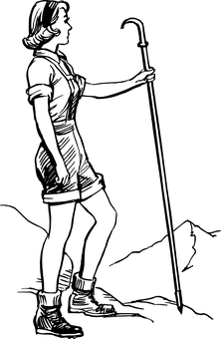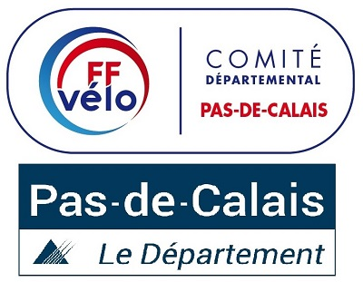

Les besoins pour l’organisation de la Randonnée Napoléon 2023
Fléchage la semaine qui précède : 4 personnes pour se répartir les différents parcours.
Préparation des salles et des ravitaillements : samedi 6 mai au matin : 3 / 4 personnes
Dimanche 7 mai dès 5 h 30 :
Accueil Inscriptions : 2 personnes
Café : 2 personnes
Surveillance vélos : 1 personne ( facultative) en demandant aux cyclos de mettre leur vélo dans l’arrière- cour.
Accueil Pernes les Boulogne 7 h / 11 h : 2 personnes
Accueil Recques sur Courses 8 h 30 / 13 h 30 : 2 personnes
Accueil Longvillers 11 h / 16 h: 1 ou 2 personnes
Accueil retour : jusque 18 h : 2 personnes par roulement
Marche à partir de 9 h : 1 / 2 personnes pour encadrement
Vin d’honneur 17 h / 18 h suivant décision : toutes les bonnes volontés
Rangement des salles : toutes les bonnes volontés
Ce projet d’organisation est un minimun.
Merci faire connaître vos intentions pour le 16 mars au plus tard soit à René soit à Gérard
Pour la randonnée phare du club perdure il est indispensable que toutes les bonnes volontés se mobilisent ce jour-là.

Le secrétaire

